毕业设计教师版操作说明

一 操作流程
一般教师的流程：教师申报题目(或者学生论文申请)→教师学生选题确认→教师学生管理

如果是答辩小组的组长则流程为：教师申报题目(或者学生论文申请)→教师学生选题确认→教师学生管理→毕业论文（设计）开题报告评语及成绩认定→毕业论文评语及成绩认定

二 教师申报题目
- 首先教师登录教务系统（WEB部分）→毕业设计→教师申报题目→进入毕业论文（设计）题目申报页面。
- 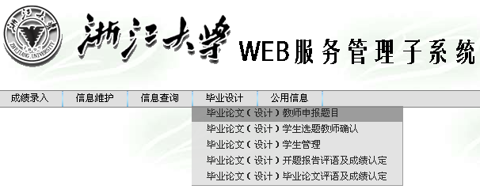
- 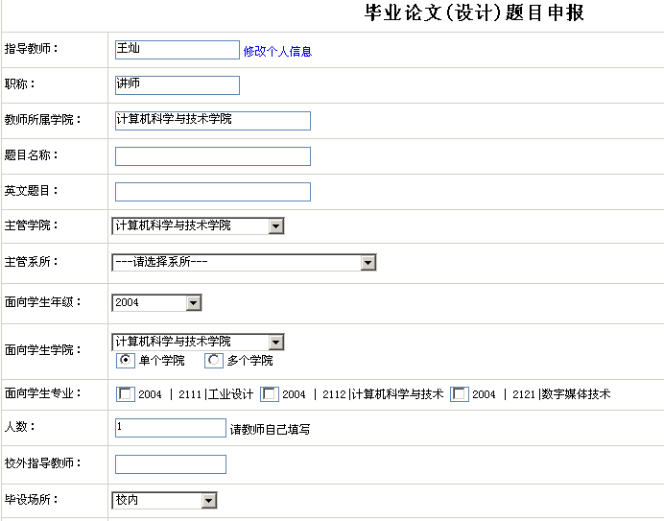
- 指导教师：当教师以自己的帐号登录进系统后，姓名是自动带出。同时教师可以点击【修改个人信息】来修改自己的信息。
- 职称：自动带出。
- 教师所属学院：自动带出。
- 题目名称：填入要申请的论文的题目。
- 英文题目：填入要申请的论文的英文名称。
- 主管学院：自动带出。
- 主管系所：选择教师所在的系所。
- 面向学生：自动带出。
- 面向学生学院：可以选择【单个学院】，也可以选择【多个学院】。选择【单个学院】的话，在学院下拉框中选择一次即可。选择【多个学院】的话，在学院下拉框中，多选几次，即可。多个学院的选择结果如下图所示：
- 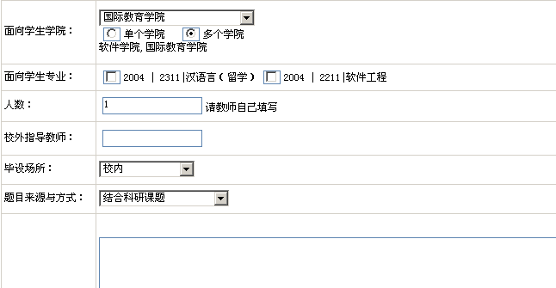
- 面向学生专业：根据面向学生学院中选择的【单个学院】或者【多个学院】的结果，显示所有学院的所有专业。如上图中，选择了软件学院和国际教育学院，则这两个学院的所有专业都显示出来了。
- 人数：教师自己设定该选题最多能带的学生人数。默认为：1。
- 校外指导教师：填入即可。若没有，可不填。
- 毕设场所：毕业设计进行的场所。校内或是校外。
- 题目来源与方式：下拉框中选择即可。
- 课程介绍：该课题的内容介绍。
- 添加学生：这里可以添加所要带的学生。操作为：点击【添加】按钮，出现以下界面
- 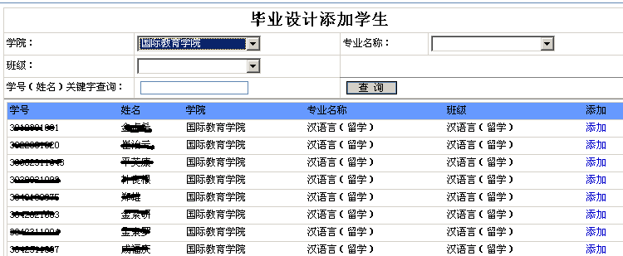选择各个条件，然后点击查询，然后选择一条记录后的【添加】按钮，即可将某个学生添加到该选题中。
注：教师申报完选题以后，等待系所审核结果，以及学院审核结果。

三 教师申报结果的查看
在教师申报页面能查看到审核的结果。见下图：
- 若审核结果为未审核，则记录颜色为灰色。
- 若审核结果为批准，则记录颜色为绿色。
- 若审核结果为否决，则记录颜色为红色。
- 若是未审核的记录，还可以进行修改，删除操作。
- 若是学生论文申请，则信息也会显示在该页面中。
- 同时也可以查看到历年选题的申报信息。

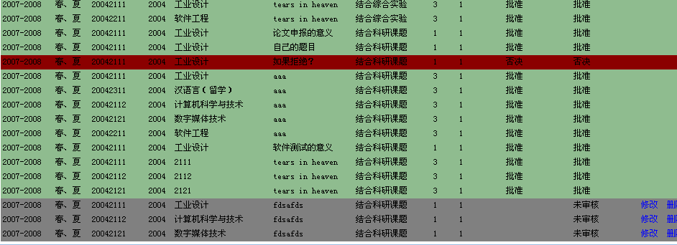四 教师确认学生选题
- 教师登录教务系统→毕业设计→教师确认学生选题，进行学生选题的确认。选择论文的题目后的【查看选题情况】，即可进行该选题的学生的确认：录取或者拒绝。见下图：
- 每个教师所有的选题总共可接受的人数不能超过6个。即，下图中的所有选题最终确定的学生不能超过6个。
- 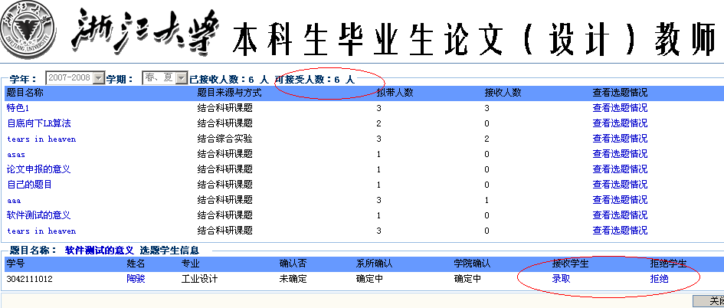

五 教师学生管理
登录教务系统→毕业设计→教师学生管理，填写进度安排及任务安排，文献综述和开题报告的要求，毕业论文（设计）的评语。
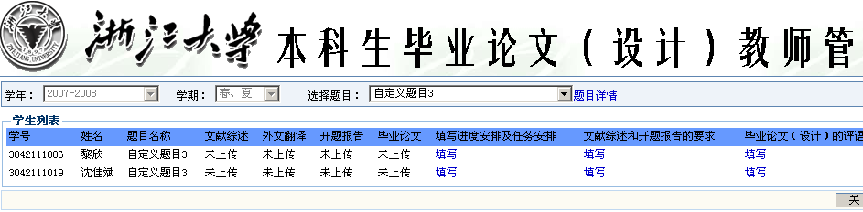
单击填写进度安排及任务安排，弹出以下界面。其他界面均类似。
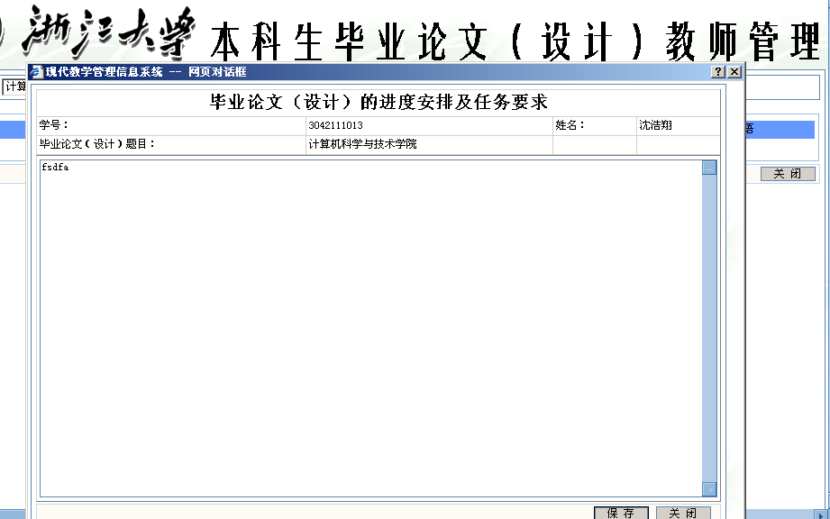

六 开题报告评语及成绩认定
点击成绩录入，即可进行成绩以及评语的录入。
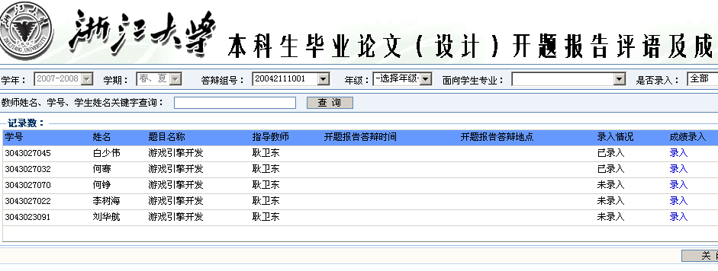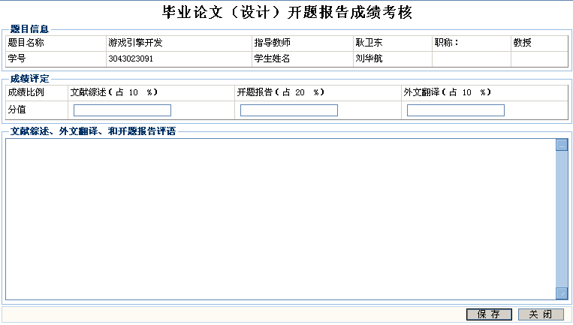

七 毕业论文评语及成绩认定
点击成绩录入，即可进行成绩以及评语的录入。
